דו"ח הכנה לדו"ח ביניים
תקציר Abstract(הרציונל של הפרויקט)
תוכן עניינים:
1 הקדמה- מבוא- Introduction
  - תיאור הבעיה המטרה/יעד (מטרת הפרויקט)

- סקירה- Review- רקע מדעי

  - דיאגרמת מלבנים של המערכת

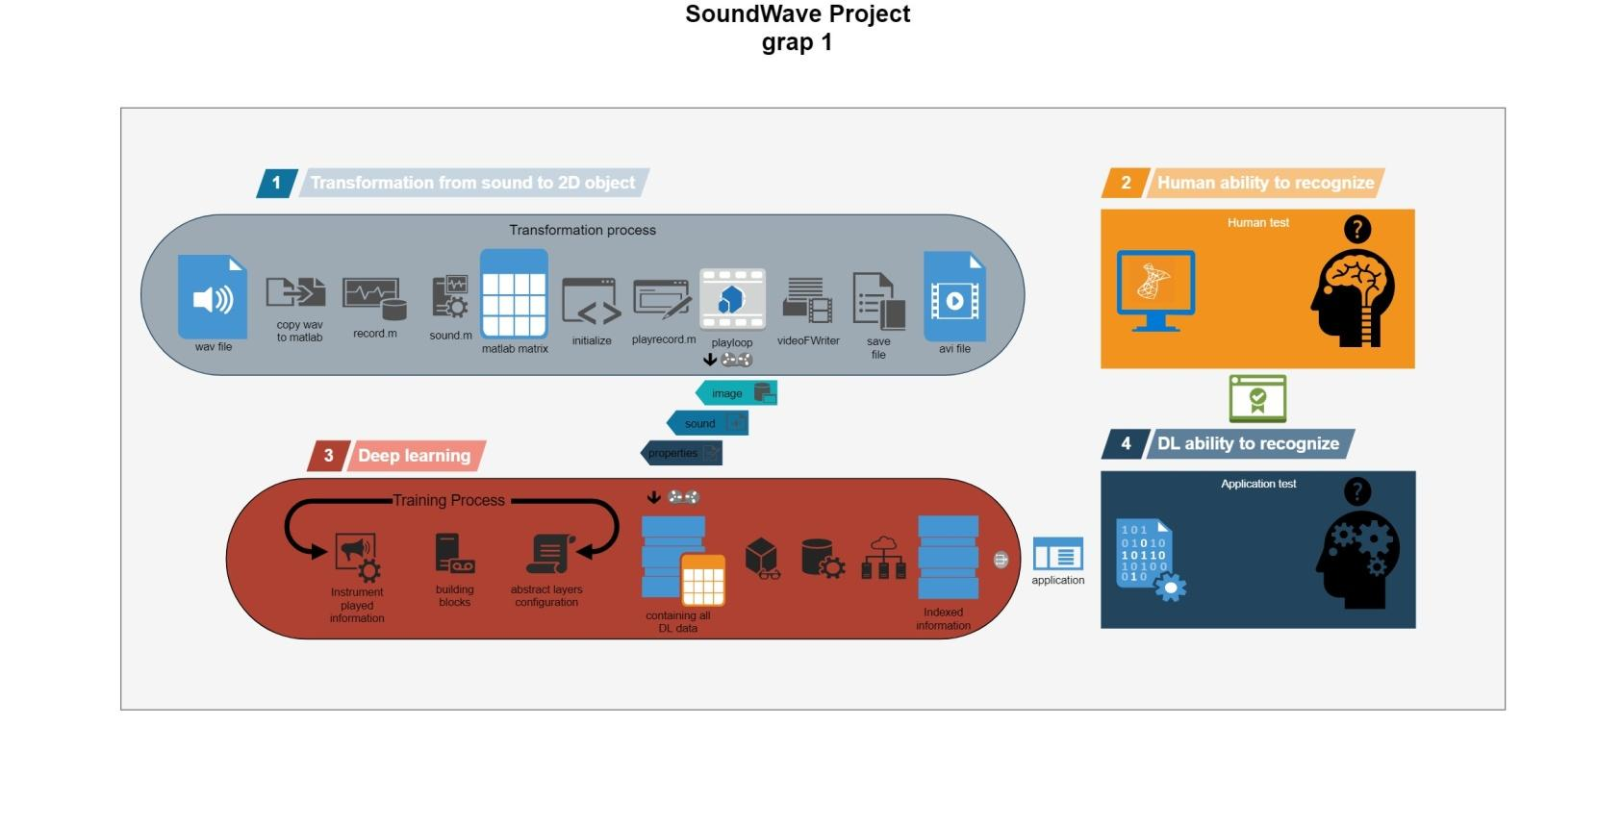

עיבוד המידע יעשה בשני מסלולים עיקריים (1,3), הצגת התוכן ובדיקתו (2,4)

מקרא(דוגמה):

Record.m- לוקח את השיר שרוצים להפוך לתמונות ומייצר טבלה שבה כל עמודה היא פריים
אחד עם כל האמפליטודות.
Sound.m- מייצר את הפריימים עפ"י המידע שקיבל מ- Record.m.
Initialize + play record- הופכות אות Matrix Amp לסרט.
Building block- נתונים של Training לתכנון ה"המוח". נקבע אוטומטית ב- DL.
VideoFwriter- מכין מהתמונות סרט

  - הסבר על ה cochlear מבנה האוזן האנושית ויכולת הזיהוי שלה ורגישות האוזן לצלילים
  - הסבר על החלקים במוח המעורבים בזיהוי צלילים וויזואליזציה/תמונה / וידאו ומהירות תגובה.(והקשר ביניהם עד לידי זיהוי מלא/ חלקי )
2.3.1 המוח (קוגניציה)
2.3.2 ראייה
2.3.2.1 תפיסה חזותית.
2.3.2.2 קליפות הראייה (V1-V4)
2.3.2.3 התפתחות אבולוציונית ומאפיינים של חשיבה ויזואלית.
2.3.3 שמיעה
2.3.3.1
  - טכנולוגיות הקיימות לניתוח סאונד(צלילים)והמרתם לידי מצג ויזואלי(תמונה/וידאו)
  - רקע תיאורטי על כלי פיתחו תוכנה Matlab ו – Python ושימוש אינטנסיבי ביכולתו עיבוד (כרטיס מסך GPU)
  - רקע תיאורטי DL- והיתרונות אותם הוא מקנה בניתוח/עיבוד תמונה(Training process)

- תכנון וניתוח(Design and Analysis)

  - Analysis of the assistive technologies- ניתוח של טכנולוגיות מסייעות

בקטע זה נדון ביתרונות והחסרונות של אמצעי עזר ללקוי שמיעה הקיימים כיום בשוק. וכן זה יעזור לנו להסביר למה בחרנו להציג את התמונות כמיפוי ספירלי.
3.1.1 יתרונות וחסרונות תוך שימוש בתוכנות Matlab ו – Python
3.2 יתרונות וחסרונות של DL מול NN/ML
3.2.1 Training process
3.3 יישום רעיונות מתמטים בעזרת כלי התוכנה(התמרת לפלס)

- Implementation- יישום

  - Design overview
    - מערכת הטרנספורמציה לידי לתמונה (בפרויקט שלנו)
    - מערכת לדגימת התמונות וסגירת מעגל החלטה
    - השוואה בין התכונות האמיתיות של קטע הסאונד Training process חוזר של
המערכת
  - System setup
התוכנה תכתב תוך שימוש ב Python ו Matlab בשימוש מעבד מסוג: וכרטיס מסך מסוג, זיכרון מהיר(פלאש) SSD והמרות בDSP()----שימוש והסבר שלהן
  - הסבר מקיף על ויזואליזציה של צליל:
4.3.1 Pitch- תו- מלודיה (אותה ניתן לראות בדמו)- עיקרה מתבטא בעזרת הצבעים, למעשה
כל תו מיוצג ע"י צבע מסוים וזווית מסוימת בשבלול/ספיראלה כאשר כל אוקטבה
מתבטאת ע"י אורך הרדיוס.
4.3.2 קצב- עיקר הקצב צריך להתבטא בגובה האמפליטודה של החלקים השונים
בשבלול(בהמשך אנו שואפים להגיע לידי יכול זיהוי מקצבים שונים ולשלבם באספקטים של אורות רקע).
    - גוון- זהו למעשה יכולת הזיהוי בין צלילים שונים(כדוגמת צליל חליל וצליל כינור).(בשלב זה איננו יודעים איך לממש יכולת זיהוי זו).חותם הגוון יביא לשינוי/עיוות הנפח/נראות/צורניות השבלול (צורתו תשתנה בהתאם).
    - תצוגה ב2D – תוצאות ולמה בחרנו להציג בדו מימדי על פני תלת מימדי וכו'.
    - Dynamic circles display- למה בחרנו במעגלים ומה הן היתרונות והתוצאות.

- Evaluation – הערכה לתוצאות

- תוכנית עבודה , לו"ז+משימות

- ניהול סיכונים

7.1

המידע שקיים מהאודיו יושמט בתהליך העברה לתמונה מה שיוביל לחוסר יכולת של ה-DL לחלץ מאפיינים כלשהם.
7.1.1
ייתכן כי הבחנה של האלגוריתם ליצירת תמונה נכונה (המכיל חזותית את המאפיינים) תובן רק בשלב מתקדם/מאוחר מידי בפרויקט ולא יהיה מספיק זמן הנדרש לתיקון.
7.1.2
בתהליך ההמרה נכון לעכשיו הפונקציה המתמטית שמשתמשים בה בMatlab מאחדת את רכיבי השמע הקומפלקסים לרכיב אבסולוטי אחד(אין התייחסות לפאזה). ייתכן שההבחנה המקצועית הזאת שהושגה מידי ספרות מקצועית, העמקה וחקירה בנושא לא תבוא נכון לידי ביטוי בתהליך הטרנספורמציה הנ"ל.
7.1.3
בתהליך הטרנספורמציה כל פריים נבנה ממספר דגימות , טווח הזמן ואיכות השמע(Bit Rate) שמתורגמים לתמונה אחת כפריים יכולים להתגלות כקריטיים לאיכות הטרנספורמציה.
7.1.4
פערים בין האפקט האקוסטי לבין הרגישות של האוזן האנושית בעיקר במובני ווליום(עוצמת השמע) יכולים ליצור חוסר התאמה בין גודל העיוות שייוצר בתמונה לבין החדות או רמת הצרימות באוזן.

7.2

לא נגיע למערך/מאגר תמונות גדול מספיק לטובת הTraining מה שיכול לגרום לחוסר היתכנות של פונקצית המשקלים.
7.2.1 משאבים טכנולוגיים (יכולות עיבוד ואחסון)
המערכת דורשת שטח אחסון ויכולת שליפה/ כתיבה גדולים על מנת ליצור מערך / מאגר בהיקף גדול מה שמצריך שימוש במשאבים כלכלים אשר דורשים רכישת ציוד טכני חזק שלא יהיה בידנו להשיגו.
7.2.2
ייתכן שהרזולוציה שתידרש לתמונות שיאפשרו פענוח DL נכון יהיו גדולות מהרבה מהסטנדרט שאליו כיוונו ( 1080x 720).
7.2.3
כדי ליצור עבודת עיבוד נכונה של הנתונים נדרש שימוש אלגוריתמי נכון ומותאם במאפייני ה- GPU בפרט ושאר מאפייני המחשב.
7.2.4
הצורך בתכנות מותאם מערכת בדגש על שימוש בכרטיס המסך יכולים להיות קריטיים להצלחת הפרויקט מה שמצריך הבנה יסודית במערכות מחשוב.

7.3

ייתכן כי בתוצאות הסופיות נגלה כי העין האנושית איננה מסוגלת לפרש/לפענח את התמונות בדרך מקבילה כלשהי ל DL ואין אפשרות להשתמש ב-DL כגורם לשיפור בהבחנת העין האנושית.
7.3.1
ייתכן כי הכלים שבהם בחרנו או החלוקה או קטעי השמע שנבחרו לאימון המערכת אינם בעלי מאפיינים שונים מספיק כדי לאפשר התכנסות של פונקצית המשקלים.( ריבוי כלי נגינה לאימון המערכת ומגוון קטעי שמע).
7.3.2
אופן שבו ה- DL מזהה את ההבדל בין כלים שונים לא יתגלה ככלי נכון לשיפור היכולת הקוגניטיבית של העין להתאים בין סאונד לתמונה.

http://www.textologia.net/?p=14225
https://howlingpixel.com/i-he/%D7%A7%D7%9C%D7%99%D7%A4%D7%AA_%D7%94%D7%A8%D7%90%D7%99%D7%99%D7%94

